新龙小三班

2023年11月29日 星期三 多云

▲今日出勤

应到24人，实到19人，刁欣怡、郑沫苒、毛锦妍、李一诺、王浩宇小朋友请假！希望这些小朋友能早日来园参加我们的活动哦！

▲区域游戏：

今天选择在桌面建构游戏的小朋友有：徐言昊、司睿、李云皓；在娃娃家游戏的小朋友有：陶奕然、许思冉、陶奕颖、彭思浛、沈子煜；在益智区玩的小朋友：孙晨希、吴可馨、喻梓悦；在科探区玩的小朋友有：张谦益、万宇、万钰彤；在美工区玩的小朋友有：赵锦泽、常佳怡、刘雨琦；在图书区玩的小朋友有：黄曼汐。

▲综合活动：制作前的准备

在前期的美食调查和讨论中，孩子们已经确定要制作的萝卜美食。本次活动通过看图示、讲解、欣赏视频等方法让幼儿了解萝卜美食的制作方法，并交流讨论需要准备的各种材料，自主报名承担某种材料的准备工作，分工合作，为日后制作萝卜相关美食时能更好地体验动手操作的乐趣而作准备。

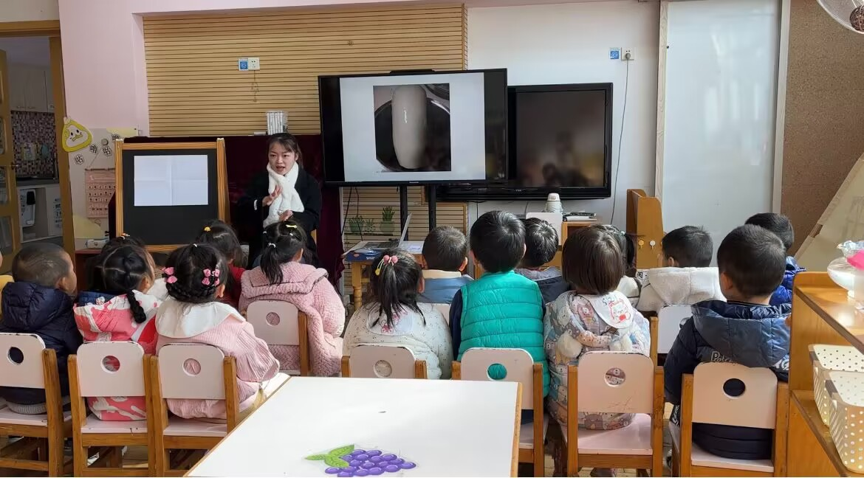 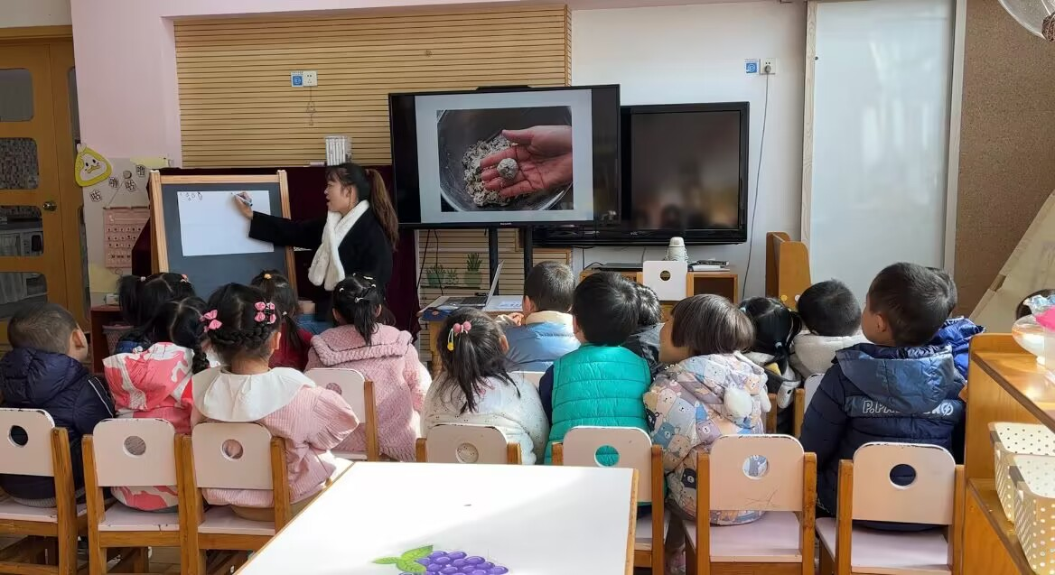

▲户外活动

今天孩子们玩了小木屋，快来看看我们的精彩活动照片吧！

